RSS SERVIS BEOGRADSKE BERZE

Počev od septembra 2006. godine Beogradska berza posetiocima internet prezentacije nudi nov način pristupa informacijama. Umesto ranijeg odlaska na stranice internet prezentacije Beogradske berze koje sadrže podatke iz trgovanja, korisnik se može informisati korišćenjem RSS servisa (Really Simple Syndication) koji omogućava automatsko preuzimanje sadržaja sa interneta. Sadržaj koji se preuzima putem RSS servisa uvek predstavlja najnoviji sadržaj stranice koja se prati.

RSS servis je baziran na XML formatu i omogućava sindikaciju liste izabranih hiperlinkova zajedno sa opisnim informacijama, tzv. metapodacima. Metapodaci se odnose na izgled podataka u tabeli, širinu tabele koja se preuzima, font i sl.

Da bi korisnik mogao da prikazuje informacije koje putem RSS kanala/feed-a pristižu na njegov računar sa sajta Beogradske berze, potrebno je da na svom računaru ima instaliran program za čitanje sadržaja, tzv. RSS Reader, koji predstavlja agregator izabranih stranica. Takođe, ovaj servis omogućava i postavljanje aktuelnih informacija sa Beogradske berze u okviru drugih internet prezentacija. Prilikom korišćenja ove opcije, neophodno je prikazivanje logotipa Beogradske berze kao vlasnika informacija.
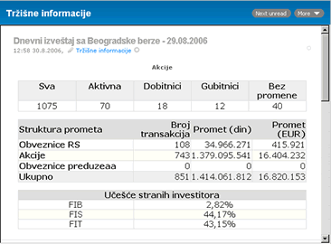
Za sada, informisanje putem RSS kanala ograničeno je na određen broj web stranica čiji je sadržaj moguće preuzimati i to: Aktivnost (Najveće dnevne promene), Vesti, Dnevni izveštaj i indeks BELEXfm i BELEX15. Ove stranice moguće je prepoznati i prema RSS ikonici koja se nalazi u donjem desnom uglu stranice.

U zavisnosti od interesovanja korisnika broj stranica raspoloživih za preuzimanje biće naknadno povećan. Takođe, dalja unapređenja RSS servisa odnosiće se na mogućnost da se podaci distribuiraju putem XML formata, čime će korisnicima biti omogućeno da podatke preuzimaju u cifarskom obliku i dalje samostalno podešavaju željeni izgled distribuiranih podataka. Na ovaj način ’vidljivost’ sajta Beogradske berze biće znatno povećana obzirom na olakšan pristup najnovijim podacima i informacijama u vezi sa trgovanjem.

